2005—2006学年第一学期
数学分析试题A卷（05统计学专业）
（考试时间：1月6日上午8：00—10：00）

题号 | 一 | 二 | 三 | 四 | 五 | 六 | 合计
题分 | 24 | 24 | 14 | 12 | 12 | 14 | 100
得分

- 计算下列极限（共24分）
得分 | 评卷人

1．（8分）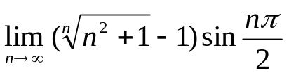
2．（8分） 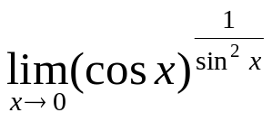
3．（8分）设函数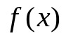在点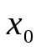可导，求极限
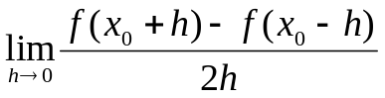

- 求下列导数与微分（共24分）
得分 | 评卷人

1．（8分）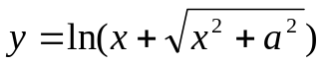， 求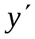

2．（8分）由方程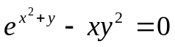确定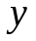是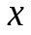的函数，求
3．（8分）设曲线的参数方程为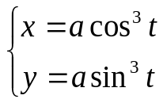，求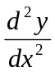

三、（14分）设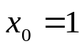，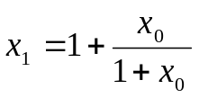，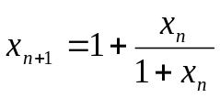，证明极限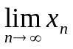存在，并求出该极限的值。
得分 | 评卷人

第3页（共6页）
四、（12分）证明不等式
得分 | 评卷人

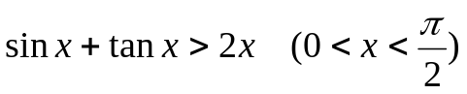.

五、（12分）设函数在点的某邻域内具有三阶导函数，且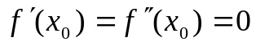，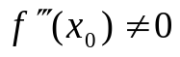。问点是否为极值点？为什么？又问点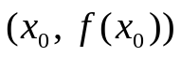是否为拐点？为什么？
得分 | 评卷人

六、（14分）叙述极限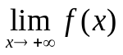与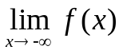存在的柯西收敛原理，并由此证明：设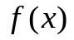在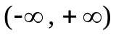 内连续，且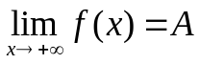，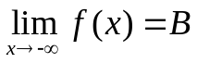（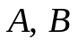为有限数），则在内一致连续。
得分 | 评卷人

